**ТАРАС ШЕВЧЕНКО. РЕВЕ ТА СТОГНЕ ДНІПР ШИРОКИЙ...**

*Мета*: продовжити ознайомлення учнів із творчістю великого Кобзаря; вдосконалювати навички свідомого виразного читання поетичних творів; розвивати зв'язне мовлення, образне мислення; творчу уяву; виховувати любов до художнього твору, природи рідної країни.

*Хід уроку*

**1.ОРГАНІЗАЦІЙНИЙ МОМЕНТ(ПРИВІТАННЯ)**

Ось дзвінок нам дав сигнал

Працювати час настав

Тож часу не гаємо

Урок розпочинаємо.

**2. МОВЛЕННЄВА РОЗМИНКА**

Сьогоднішній урок ми розпочинаємо з вправ на розвиток навичок техніки, швидкості, виразності та чіткості читання, але щоб виконати їх вдало ми повинні виконати вправи на розвиток дихання. Ми з вами їх вже виконували ( робота в групах) Повернулися один до одного вправа «трубочка» , «усмішка», «надути кульку».

Погляньте на дошку ( читання складів)

ся Муд го ні муд не ті див муд

вчив рим ро хто у ро рос ся

що ви зрозуміли з прочитаного? Як ви розумієте прислів я? Треда постійно вчитися, а мудрості ми будемо вчитися у людини яку по праву можна так назвати.

А зараз виконаємо зарядку для очей, я показую а ви очами повторюєте за мною.

У кожного на парті лежить таблиця складів, ми вже працювали з нею, тому виконаємо підготовчі вправи для розвитку навичок читання

Читання з перешкодою

Гра «небо і земля», нагадаю правило небо – очі вгору, земля – читаємо таблицю.

Підсумуємо нашу роботу, ми добре підготувалися до подальшого виконання завдань.

**3. ПЕРЕВІРКА ДОМАШНЬОГО ЗАВДАННЯ**

*Гра «Хто краще?»*

Конкурс на краще виразне читання з пам’яті вірша Т. Г. Шевченка «Вітер віє-повіває...».

Я знаю, що дехто підготував презентацію малюнків до цього вірша. 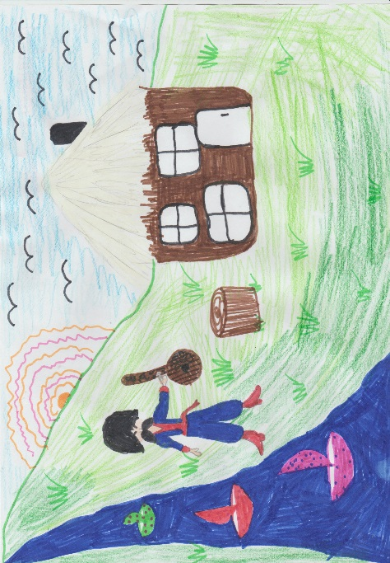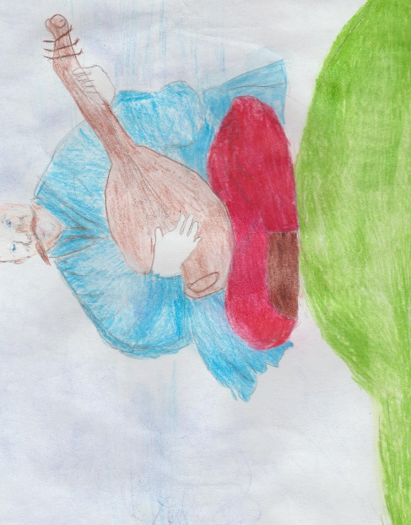

Керницька Ангеліна Анохіна Ніна

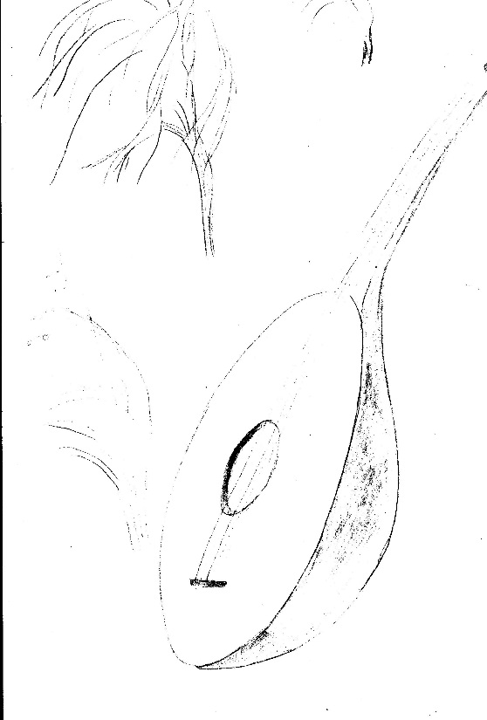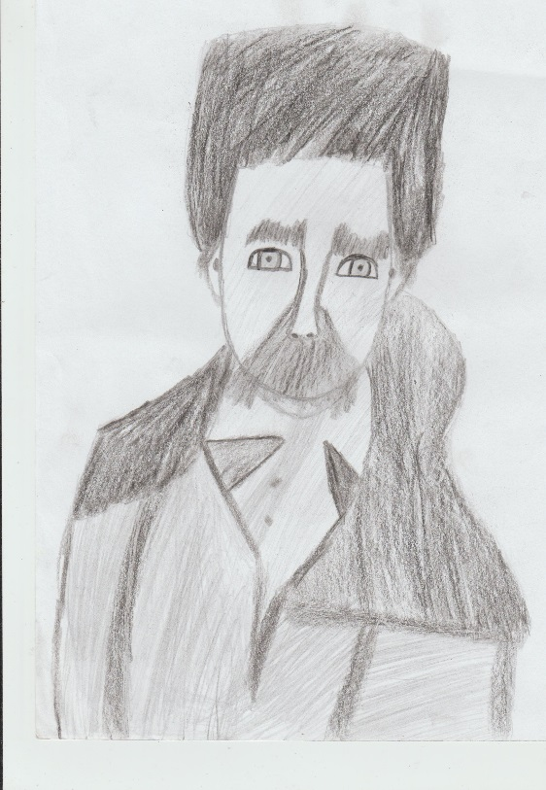

Марковець Анна Корольов Дмитро

В нашому класі є творчі діти, які можуть розповісти цей віршик на новий лад ( репом ,

Колисковою ) Я дуже задоволена нашими творчими здібностями

**Фізхвилинка**

**4. МОТИВАЦІЯ НАВЧАЛЬНОЇ ДІЯЛЬНОСТІ. ПОВІДОМЛЕННЯ ТЕМИ І МЕТИ УРОКУ**

— Сьогодні на уроці ми ознайомимось з ще одним твором видатного поета, який став народною піснею, — це вірш « Реве та стогне Дніпр широкий. Пригадаємо з уроків природознавства що таке Дніпр?

**5. СПРИЙМАННЯ Й УСВІДОМЛЕННЯ НОВОГО МАТЕРІАЛУ**

*Відео презентація Дніпро*

*Гра «Сенкан»*

Іменник Дніпр

Прикметник широкий

Дієслово реве, стогне

Речення Реве та стогне Дніпр широкий.

*Слухання аудіозапису пісні «Реве та стогне Дніпр широкий...»*

— Заплющте очі, розслабтеся. Зараз ви почуєте пісню, яку виконає капела бандуристів, на слова вірша Тараса Шевченка «Реве та стогне Дніпр широкий...». Намагайтеся уявити все те, що хотів передати автор словами і музиканти музикою.

— Які почуття викликала у вас ця пісня?

*Гра «Рибки»*

Самостійне мовчазне читання вірша учнями

— Яким настроєм пройнятий вірш?

*Перевірка сприйняття тексту*

— На скільки уявних картин можна поділити вірш? (На три)

— Що відтворив поет у першій картині? (Він відтворив силу бурі на Дніпрі, завивання вітру, нагинання дерев до землі.)

— Що б ви зобразили на другій картині? (Захмарене небо, місяць, що виглядає із-за хмари.)

— Яка за характером, настроєм третя картина? (Спокійна, адже автор показав, що природа вгомонилася, все стихло.)

*Читання вірша учнями за строфами*

— Прочитайте першу строфу грізно, голосно, виражаючи жестами настрій природи.

— Другу строфу прочитайте протяжно, задумливо.

— Прочитайте третю строфу тихо, загадково.

*Гра «Добери прикметники»*

Дніпр... (широкий).

Верби... (високі).

Місяць... (блідий).

Море... (сине).

*Гра «Добери риму»*

Завива — ... (підійма).

Виглядав — ... (потопав).

Гомонів — ... (скрипів).

*Робота за ілюстраціями*

— Розгляньте ілюстрації до цього вірша.

— Що художники зобразили на ілюстраціях? Які кольори вони використали?

— Який настрій вони створюють?

— Порівняйте вірш і картини.

— Що у них спільного, а що — відмінного?

— Які рядки вірша належать до образів картин?

**6. ПІДСУМОК УРОКУ**

*Гра «Закінчіть речення»*

•   Мені сподобалось...

•   Дякую за...

**7. ДОМАШНЄ ЗАВДАННЯ**

Вивчити напам’ять вірш Т. Г. Шевченка «Реве та стогне Дніпр широкий...» (с. 85-86).

﻿Хочу відзначити, що на сьогоднішньому уроці всі були уважні, активні, працьовиті та організовані.